
МИНОБРНАУКИ РОССИИ
Казанский технологический колледж
федерального государственного бюджетного образовательного учреждения
высшего образования
«Казанский национальный исследовательский технологический университет»
(КТК ФГБОУ ВО «КНИТУ»)

Практическая работа №4
Руководство оператора Google Карты

Выполнили студенты группы:
0907-42
Кузнецов Никита, Альбретович Богдан,
Суфияров Артем
Работу проверила преподаватель

Казань 2026

Руководство оператора Google Карты
Цель работы — подготовить понятное руководство оператора веб-сервиса Google Карты: описать назначение и технические характеристики системы, показать основные действия по шагам и объяснить, как реагировать на типовые уведомления и ошибки.
Объект руководства — веб-версия Google Карт на русском языке. Примеры выполнены без входа в учётную запись. Внешний вид отдельных кнопок может немного отличаться в зависимости от размера окна, браузера и обновления сервиса.
1. Назначение системы
Google Карты — картографический веб-сервис для поиска адресов и организаций, просмотра сведений о местах и построения маршрутов. Оператором в данном руководстве считается обычный пользователь, который работает с картой на компьютере через браузер.
1.1. Основные возможности
— поиск города, улицы, дома, организации или достопримечательности;
— просмотр адреса, времени работы, телефона, сайта, фотографий и отзывов;
— построение маршрута на автомобиле, общественном транспорте, пешком или на велосипеде, если этот режим доступен;
— сравнение предложенных вариантов по времени и расстоянию;
— включение спутникового вида, рельефа, загруженности дорог и общественного транспорта;
— сохранение места, копирование ссылки и отправка маршрута на телефон после входа в аккаунт;
— определение текущего местоположения при разрешённом доступе к геолокации.
1.2. Ограничения применения
Маршрут и расчёт времени являются справочными. Перед поездкой необходимо учитывать дорожные знаки, временные перекрытия, расписание транспорта и фактическую обстановку. Для экстренных ситуаций сервис не заменяет официальные службы. Часть функций, включая сохранение мест и синхронизацию между устройствами, требует входа в аккаунт Google.
2. Технические характеристики
Характеристика | Описание
Тип системы | Облачный картографический веб-сервис. Установка программы для работы в браузере не требуется.
Поддерживаемые устройства | Компьютер или ноутбук; также доступно отдельное мобильное приложение.
Программная среда | Современный браузер с включёнными JavaScript, cookies и аппаратным ускорением.
Подключение | Стабильный доступ в Интернет. При медленном соединении карта и фотографии загружаются дольше.
Экран | Рекомендуется разрешение не ниже 1280 × 720 пикселей; масштаб браузера 100% удобен для обучения.
Ввод данных | Клавиатура и мышь или тачпад. Для текущего местоположения нужен модуль геолокации и разрешение браузера.
Учётная запись | Не обязательна для поиска и построения маршрута; требуется для сохранения и синхронизации данных.
Обновление данных | Карта, сведения о местах, пробки и маршруты поступают с серверов и могут изменяться без установки обновлений.

2.1. Требования перед началом работы
1. Проверьте подключение компьютера к Интернету.
2. Откройте актуальную версию браузера.
3. Если карта отображается пустой или искажённой, включите аппаратное ускорение браузера и перезапустите его.
4. Для работы с текущим местоположением разрешите сайту maps.google.com доступ к геопозиции.
5. Не публикуйте в общих ссылках домашний адрес, историю поездок и другие данные, которые не должны видеть посторонние.
2.2. Элементы главного окна
Элемент | Назначение
Строка поиска | Ввод адреса, названия места или категории.
Кнопка «Маршруты» | Открывает поля начальной и конечной точек.
Боковая панель | Показывает карточку места, результаты поиска и варианты маршрута.
Карта | Позволяет перемещаться, менять масштаб и выбирать объекты.
Кнопка «Слои» | Меняет вид карты и включает дополнительные данные.
Кнопки «+» и «−» | Увеличивают или уменьшают масштаб.

3. Пошаговая инструкция по работе с системой
3.1. Открытие Google Карт
1. Запустите браузер.
2. Введите в адресной строке maps.google.com и нажмите Enter.
3. Дождитесь появления карты и строки поиска.
4. Если сайт запросит доступ к местоположению, выберите «Разрешить» только тогда, когда хотите использовать текущую геопозицию.
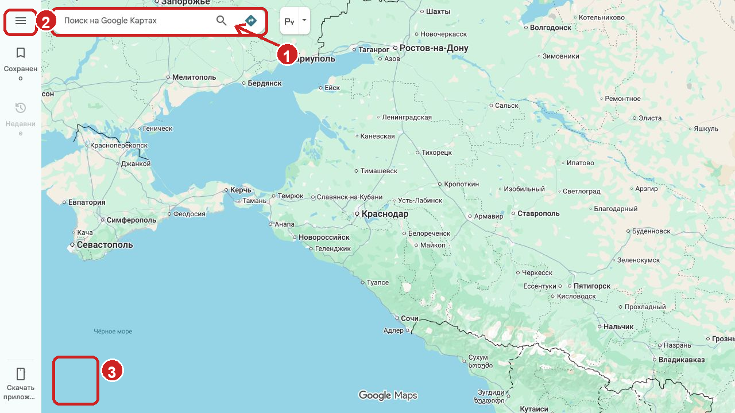
Рисунок 1 — Главное окно Google Карт: 1 — строка поиска; 2 — меню; 3 — кнопка «Слои»
Признак готовности: карта видна, строка поиска активна, кнопки масштаба реагируют на нажатие.
3.2. Поиск адреса или объекта
1. Щёлкните по строке «Поиск на Google Картах».
2. Введите название объекта. В примере используется запрос «Казанский Кремль».
3. Выберите подходящую подсказку или нажмите Enter.
4. Проверьте название, адрес и положение метки. Если найден не тот объект, уточните город, улицу или категорию в запросе.
3.3. Работа с карточкой найденного места
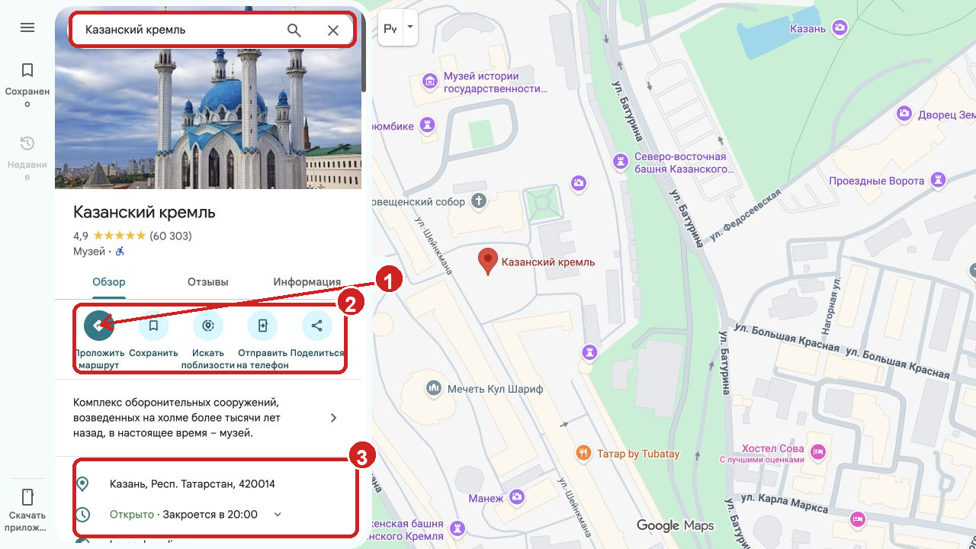
Рисунок 2 — Карточка места: 1 — повторный поиск; 2 — действия; 3 — адрес и режим работы
1. Сверьте название объекта и его категорию.
2. Посмотрите рейтинг и количество отзывов, но не используйте рейтинг как единственный критерий выбора.
3. Прокрутите карточку вниз, чтобы увидеть адрес, часы работы, сайт и телефон.
4. Для построения пути нажмите «Проложить маршрут». Для поиска объектов рядом нажмите «Искать поблизости».
5. Если сведения важны для поездки, перепроверьте время работы на официальном сайте или по телефону.
3.4. Построение маршрута
1. В карточке места нажмите «Проложить маршрут» или кнопку «Маршруты» рядом со строкой поиска.
2. В верхнем поле укажите пункт отправления. Можно ввести адрес вручную или выбрать текущее местоположение.
3. В нижнем поле проверьте пункт назначения.
4. Выберите способ передвижения: автомобиль, общественный транспорт, пешком или велосипед.
5. Сравните варианты в боковой панели. Обратите внимание на время, расстояние и предупреждения о загруженности.
6. Щёлкните по подходящему варианту, чтобы выделить его на карте.
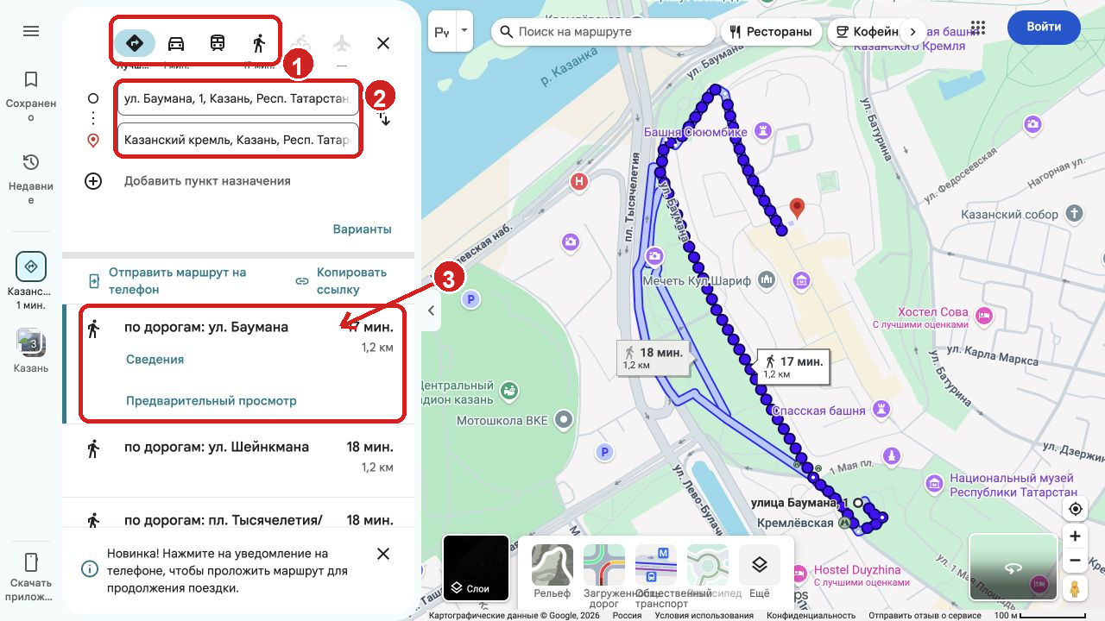
Рисунок 3 — Маршрут: 1 — способы передвижения; 2 — пункты маршрута; 3 — рекомендуемый вариант
В примере построен пеший маршрут от улицы Баумана, 1 до Казанского кремля. Сервис предложил несколько вариантов; выбранный путь выделен на карте.
3.5. Изменение маршрута и времени отправления
1. Чтобы поменять начало и конец маршрута местами, нажмите кнопку с двумя стрелками справа от полей.
2. Чтобы добавить промежуточную остановку, нажмите «Добавить пункт назначения» и введите адрес.
3. Для общественного транспорта нажмите «Отправление сейчас» и задайте время отправления или прибытия.
4. Если вариант стал неудобным, выберите другой маршрут в боковой панели или перетащите линию автомобильного маршрута на нужную дорогу, если функция доступна.
5. После изменения ещё раз проверьте порядок точек, расстояние и время.
3.6. Выбор вида карты и дополнительных слоёв
1. Нажмите «Слои» в левом нижнем углу.
2. Выберите «Карта» или «Спутник».
3. При необходимости включите рельеф, загруженность дорог или общественный транспорт.
4. Для возврата нажмите выбранный слой ещё раз или щёлкните по свободному месту карты.
5. Кнопками «+» и «−» установите удобный масштаб.
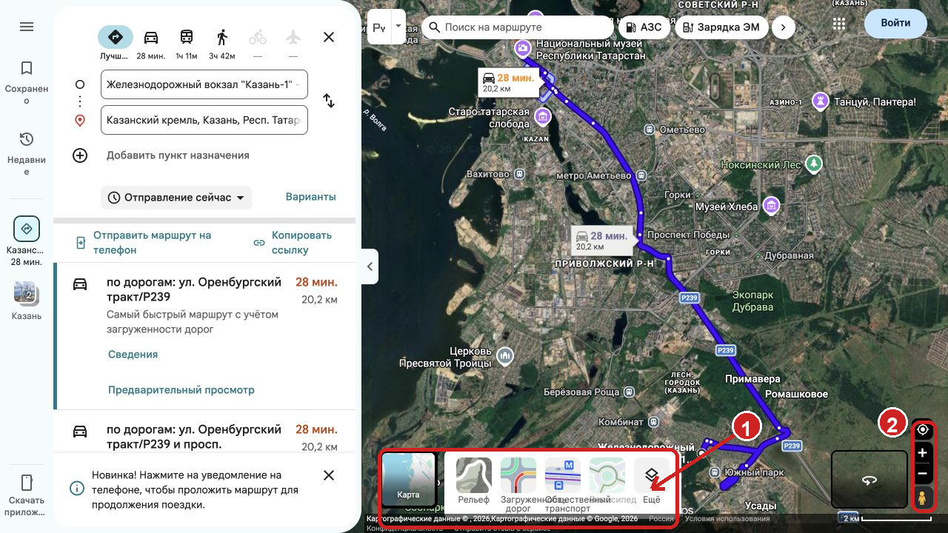
Рисунок 4 — Слои карты: 1 — панель выбора вида и данных; 2 — масштаб и просмотр улиц
3.7. Сохранение и передача места
1. Откройте карточку нужного места.
2. Нажмите «Сохранить». Если сервис предложит вход, войдите в свой аккаунт Google.
3. Выберите существующий список или создайте новый.
4. Для передачи места нажмите «Поделиться», затем скопируйте ссылку.
5. Перед отправкой убедитесь, что ссылка ведёт на нужное место, а не раскрывает лишние точки личного маршрута.
3.8. Использование текущего местоположения
1. Нажмите кнопку определения местоположения в правой нижней части карты.
2. Если браузер запросит разрешение, выберите «Разрешить».
3. Дождитесь появления синей точки. Светлая окружность показывает примерную погрешность.
4. Если точка находится далеко от фактического места, проверьте системную геолокацию, Wi-Fi и разрешения сайта.
5. По окончании работы можно запретить доступ к геопозиции в настройках сайта браузера.
3.9. Завершение работы
— закройте карточку места кнопкой «×», если хотите очистить рабочую область;
— выйдите из аккаунта на общем компьютере;
— закройте вкладку браузера;
— не оставляйте на общем экране историю маршрутов и сохранённые домашние адреса.
4. Сообщения и уведомления
Текст уведомления может незначительно отличаться в разных браузерах и версиях интерфейса. Действовать следует по смыслу сообщения.
Сообщение или признак | Что означает | Действия оператора
«Нет подключения к Интернету» или карта не загружается | Браузер не может получить данные с серверов. | Проверить Wi-Fi или кабель, открыть другой сайт, затем обновить страницу. При корпоративной сети сообщить администратору.
«Не удалось определить местоположение» | Нет разрешения, отключена геолокация или сигнал недостаточно точный. | Разрешить геопозицию для maps.google.com, включить системную службу местоположения, повторить попытку у окна или при включённом Wi-Fi.
«Маршрут не найден» | Для выбранных точек или способа передвижения нет доступного маршрута. | Проверить адреса, удалить лишние промежуточные точки, выбрать другой вид транспорта или указать ближайшую доступную дорогу.
«Нет результатов» | Запрос слишком общий, содержит ошибку или объект отсутствует в базе. | Исправить название, добавить город, улицу и номер дома; попробовать категорию вместо полного названия.
«Это ограниченная версия Google Карт» | Часть функций недоступна в текущем режиме или регионе. | Продолжить с доступными функциями; для сохранения и синхронизации войти в аккаунт, если это допустимо.
Предложение войти в аккаунт | Выбрана функция, связанная с персональными данными: сохранение, синхронизация, отправка на телефон. | На личном устройстве войти в аккаунт. На общем компьютере отказаться или использовать приватное окно и обязательно выйти после работы.
Запрос доступа к местоположению | Сайт просит получить геопозицию устройства. | Разрешить только для задачи, где нужна текущая точка. При отказе ввести адрес вручную.
Серый экран, пустые фрагменты карты | Проблема рендеринга, кэша, аппаратного ускорения или нестабильной сети. | Обновить страницу, проверить масштаб браузера, включить аппаратное ускорение, очистить кэш сайта или открыть сервис в другом браузере.

4.1. Порядок действий при неизвестной ошибке
1. Прочитайте сообщение полностью и не закрывайте его до фиксации текста.
2. Проверьте Интернет и правильность введённых адресов.
3. Обновите страницу один раз. Не нажимайте многократно одну кнопку, пока сервис загружается.
4. Повторите действие в приватном окне или другом поддерживаемом браузере.
5. Если ошибка повторяется, сделайте скриншот, запишите время, адрес страницы, браузер и последовательность действий.
6. Передайте сведения ответственному администратору или в справочный центр. Не отправляйте вместе со скриншотом пароли, координаты дома и другие лишние персональные данные.
4.2. Краткий контрольный список оператора
Проверка | Да/нет
Нужный объект найден в правильном городе
Адрес и часы работы перепроверены
Начальная и конечная точки маршрута не перепутаны
Выбран подходящий способ передвижения
Учтены предупреждения и фактические ограничения на дороге
Ссылка не содержит лишних личных данных
На общем компьютере выполнен выход из аккаунта

Вывод
В ходе практической работы подготовлено руководство оператора Google Карт. Рассмотрены назначение и технические характеристики сервиса, поиск объектов, чтение карточки места, построение и изменение маршрута, выбор слоёв, сохранение и передача ссылки, а также работа с геолокацией. Для типовых уведомлений приведены понятные причины и порядок действий. Следование инструкции позволяет выполнять основные операции последовательно и безопасно даже пользователю без опыта работы с картографическими сервисами.

